

***Adı: TÜRKÇE Tarih***

***Soyadı: ÇALIŞMA KAĞIDI ....../....../2018***

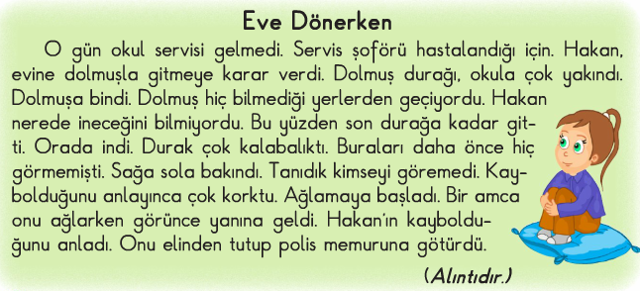

***-----------------------------------------------------------------------------***

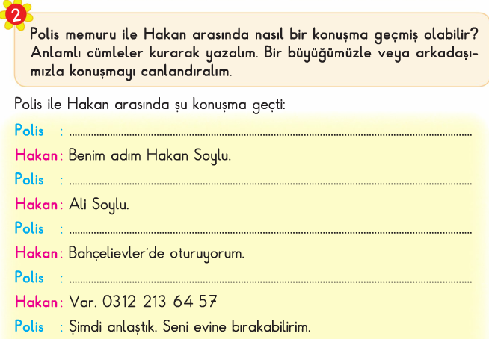

***-----------------------------------------------------------------------------***

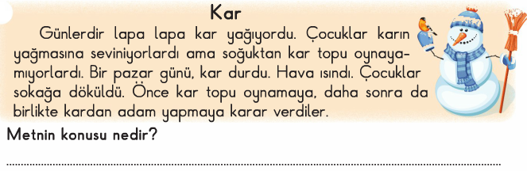

***Hayat Bilgisi Etkinlikleri***

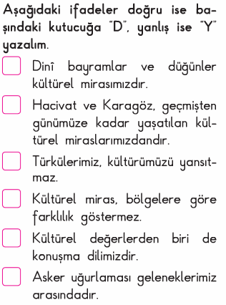

***---------------------------***

***---------------------------***

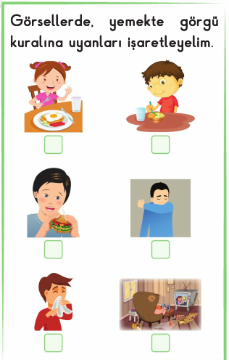

***Enes SERT***

***2/F Sınıfı Çalışmaları***





